湘南好营养
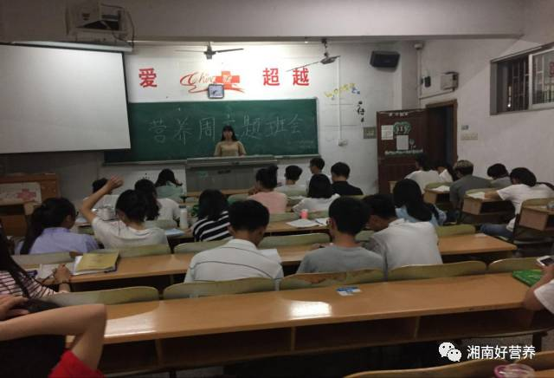
湘南好营养是大学师生为主的公益性非政府组织，组织活动以食品营养知识宣传为主的相关工作，每年开展全民营养周系列宣传活动、专题健康讲座活动及主题三下乡社会实践活动，是全民师生能力锻炼的良好平台，更是传播正确饮食习惯和健康生活方式的良好平台。
（图为全民营养周主题班会现场）
湘南好营养组织，立足高校，服务社会，充分发挥高校在地方社会的特殊地位，以传播营养科学知识、科学膳食理念、营养科学方法、营养科学精神为己任，致力于提高广大师生对正确生活方式和饮食习惯的认识，为广大师生提供实践平台，提高综合能力和总体素质，推动社会营养知识的普及，促进全民健康生活。

